Методичні рекомендації щодо забезпечення якісного навчання англійської мови в початкових класах під час карантину

Моліна О.О., методист Центру методичної та аналітичної роботи КВНЗ «Харківська академія неперервної освіти», магістр, перша кваліфікаційна категорія

Запровадження карантину ставить перед освітянами важливі виклики: як організувати дистанційне навчання, як зробити його ефективним, контрольованим, системним, і, що найважливіше, – необтяжливим для здобувачів освіти та їх батьків.

Один із найбільших викликів – організація дистанційного навчання для найменших школярів. Учні початкової школи ще не є достатньо організованими, щоб учитися самостійно. Для них найбільше потрібне залучення батьків, щоб організувати повноцінний освітній процес.

Слід пам’ятати, що дистанційне навчання не обмежується повідомленням учням завдань, які необхідно виконати, та їх перевіркою. Дистанційне навчання – це системна спланована щоденна робота в інтерактивному режимі.

У молодшому шкільному віці діти не завжди спроможні самостійно опрацьовувати новий, складний матеріал, а більшість батьків теж не можуть правильно пояснити ті чи інші теми (особливо це стосується англійської мови).
Саме тому перший крок до успішної організації дистанційного навчання – це налагодження комунікації з батьками дитини. Адже учень початкової школи ще потребує сторонньої допомоги під час такої нової форми роботи. А взаємодія з батьками, побудована на взаємоповазі та взаєморозумінні, позитивно вплине на результативність роботи й емоційний стан кожного школяра.
Важливо домовитися з учнями та батьками про режим дистанційної роботи (час, форми роботи, залучення батьків, надання зворотного зв’язку, час «живого» спілкування тощо), розробити інструкцію щодо організації навчання у своєму класі та вибрати найзручніший інструмент взаємодії з учнями та батьками.

Організація вивчення нового матеріалу
під час дистанційного навчання

Підхід до організації дистанційного навчання англійської мови в період карантину буде залежати від кожної конкретної школи. Першочергово – від учителя та учнів, наскільки вони готові до змін у своїй роботі, від технічних умов, які в них є.
Результати такого навчання залежатимуть і від батьків: наскільки вони готові допомогти своїй дитині.

Варто зазначити, що зручними є доступні онлайн-платформи для дистанційного навчання (наприклад, Google Classroom, ClassDojo), які можна використовувати, щоб легко та негайно надсилати потрібний матеріал усім учням без будь-якої затримки.
Google Classroom – безкоштовний сервіс, яким може скористатися кожен, хто має обліковий запис у Google. Учитель входить у систему та створює свій «Клас», де зможе публікувати навчальні матеріали, давати завдання учням та спілкуватися з ними. Посилання на свій «Клас» треба розіслати всім учням. Якщо діти користуватимуться платформою з телефону, вони мають завантажити на мобільний однойменний застосунок.
Отже, учитель буде розташовувати уроки в «Класі» у чіткій послідовності, а учні зможуть і коментувати ці уроки, і бачити всі потрібні посилання та свої оцінки. Усе це – на одній сторінці.

ClassDojo – це закрита освітня соцмережа, розроблена британськими вчителями та IT-технологами, яка має високий ступінь захисту особистих даних. Вона пристосована для стаціонарних ПК, ноутбуків, планшетів і мобільних телефонів (для останніх треба буде завантажити застосунок).
Принцип роботи простий і зручний: учитель реєструється на платформі, створює свій «Клас», додає учнів та розсилає їм посилання на «Клас».

Комунікація вчителів і учнів відбуватиметься таким чином: учасники «Класу» будуть бачити публікації від учителя в хронологічному порядку. Це дещо схоже на звичну стрічку новин у соцмережах, тому школярам спільно з батьками це зробити буде нескладно. Учитель зможе прикріпити до матеріалів та завдань PDF-файли, посилання на вебресурси.

Окрема опція платформи – створення завдань. Учитель може створити власне завдання, надати його опис та визначити, у якому з чотирьох можливих форматів – текстовому, у вигляді відеозапису, фото чи малюнка – учні мають його виконати.

Приклад можливостей використання середовища ClassDojo
для створення власних завдань:
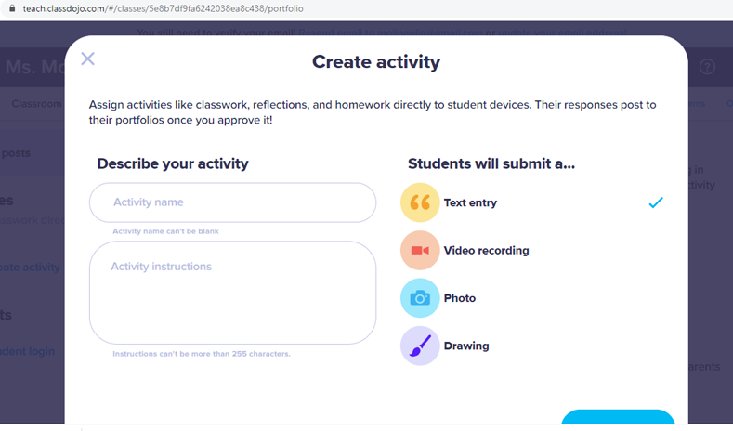

Найбільш цінним, можна сказати, «великим плюсом» є можливість спілкування учнів на сторінці «Класу»: після того як учитель створив пост, школярі можуть його коментувати. Педагог може їм щось пояснювати так само. Звичайно ж, не забуваємо, що батьки мають можливість це спостерігати й контролювати.
Тож Сlass Dojo – це зручний і простий інструмент для оцінки роботи класу в режимі реального часу, який сприяє гейміфікації навчання, дає можливість не просто оцінити діяльність дітей, а й побачити рейтинг кожного учасника в цікавій ігровій формі. Кожен учень отримає «аватарку» у вигляді «монстрика». Завдання «монстрика» – збирати бали за завдання, за кожне з яких учитель надає школяреві певну кількість балів. Тільки-но вчитель присвоїв бали, учень отримує на «аватарку» зелене коло та «+10», «+5». За невиконання дедлайнів і завдань учитель навпаки може знімати в учня бали – тоді навколо його «аватарки» засвітиться червоне коло з надписами «-10», «-5».

Приклад можливостей використання середовища ClassDojo
для оцінки роботи класу та гейміфікації навчання:

Наголошуємо ще на одному важливому «великому плюсі» – до цієї системи можна за запрошенням через лінк приєднати й батьків. Батьки зможуть побачити в «Класі» свою дитину та її результати, а також стрічку із завданнями й коментарями від усіх. Саме так батьки зможуть відстежити успішність дитини під час дистанційного навчання в динаміці.

Навчальна програма з іноземної мови є рамковою, а відтак не обмежує діяльність учителів у виборі порядку вивчення та змісту кожної теми.
Деякі теми можуть вивчатись інтегровано, наприклад, «Я, моя родина і друзі» + «Свята й традиції», або «Я, моя родина і друзі» + «Помешкання».
Мовний інвентар є орієнтовним і добирається відповідно до комунікативної ситуації, потреб учнів та принципу концентричного навчання. Він не є метою навчання, тому й не розглядається як окремі лексичні або граматичні теми.
У зв’язку з цим, а також із великою різноманітністю вітчизняних та автентичних навчально-методичних комплексів, що використовуються для навчання англійської мови, та відмінностями, зумовленими авторськими методиками, неможливо визначити, які саме теми мають бути опрацьовані дистанційно, та надати єдині рекомендації щодо їх опрацювання.

Окреслене вимагає виваженого підходу до вибору технологій і методів взаємодії з учнями, які б мотивували їх, були їм цікавими, і, головне, забезпечували формування ключових компетентностей здобувачів освіти.

РЕКОМЕНДУЄМО проводити підготовку до проведення дистанційних занять за таким планом:
1. Визначте тему заняття.
2. Спрогнозуйте очікувані результати. Очікувані результати повинні бути конкретними, зрозумілими для дітей та батьків, досяжними, вимірювальними, сформульованими в термінах діяльності дітей.
3. Визначте методику вивчення нового матеріалу, використовуйте елементи візуалізації (короткі відео, відеопрезентації, презентації з аудіосупроводом тощо).
4. Доберіть інтерактивні завдання (ігри, вивчення пісні або прослуховування історії цільовою мовою тощо).
5. Знайдіть в Інтернеті матеріали для організації самостійної роботи учнів: відео, інтерактивні завдання, тренажери або створіть контент самостійно.

На початковому етапі вивчення мови особливу увагу слід приділяти усним рецептивним і продуктивним видам діяльності та відповідним комунікативним умінням – сприйманню на слух і говорінню. Оскільки в умовах карантину можливості «живого» спілкування вкрай обмежені, домінуючим повинно бути слухання, щоб учні мали змогу якомога більше чути мову.
З допомогою батьків рекомендуємо проводити роботу з аудіосупроводом, що є складовою частиною всіх навчально-методичних комплексів з англійської мови для учнів 1-х – 2-х класів. Якщо батьки не мають вдома аудіодиску до підручника або необхідних технічних пристроїв, аудіосупровід до свого підручника можна знайти і завантажити на сайті Інституту модернізації змісту освіти (https://lib.imzo.gov.ua/yelektronn-vers-pdruchnikv/1-klas/3-nozemna-mova-anglyska-1-klas/, https://lib.imzo.gov.ua/yelektronn-vers-pdruchnikv/2-klas/3-nozemna-mova-anglyska-2-klas/).

Для того щоб ця робота була ефективною, необхідно надати батькам чіткі інструкції:
- знайдіть аудіо трек №…;
- розгорніть підручник на стор. …., подивіться на малюнок …;
- увімкніть аудіо трек № …;
- виконайте вправу № … тощо.

Крім того, рекомендуємо ознайомити батьків з очікуваними результатами та чітко пояснити, що саме мають зробити діти: прослухати та повторити за диктором, прослухати та показати на малюнку, прослухати пісню та виконати дії, прослухати та заспівати тощо. Таку інструкцію слід надавати батькам, щоб вони не вимагали від дітей, наприклад, послухати і перекласти пісню.

Наразі вся освітня спільнота намагається знайти вихід із ситуації, що склалася. Видавництва та автори підручників пропонують допомогу вчителям. Так, компанія «Лінгвіст» розробила серію відеоуроків за підручниками Smart Junior та Quick Minds для учнів 1-х та 2-х класів, які
містяться за посиланням: https://www.youtube.com/playlist?list=PL00aRws0iIVurssVvX8Y2ogWLBqSZN8t4&fbclid=IwAR2MHjwCmjYfYCKDuVrfSgDTtwCCXgMJrHv2cnJbC6d2Y1gPYNxTShh4BA0.

Команда Dinternal Education та Pearson створила онлайн-платформу для вчителів, які викладають англійську в 1-х – 4-х класах за курсом Fly High Ukraine, яка містить відео ресурси та інтерактивні ігри, тексти для розвитку навичок читання та аудіювання, додаткові методичні матеріали для вчителя (http://english.dinternal.education/young-learners?fbclid=IwAR2VSCY71fVC4qVeMkNSKxmLZ2qzt67ycbhKFiJeyyTmgQyWtnrvGKYkjGc).

За посиланням https://elt.oup.com/student/familyandfriends/?cc=ua&selLanguage=uk&mode=hub знаходяться різноманітні завдання для учнів, які вивчають англійську мову за підручниками видавництва Оxford University Press.

Учителі англійської мови Богодухівського ліцею №2 Семенова Р.С., Харківської гімназії №6 «Маріїнська гімназія» Синельникова В.В., Красноградського ЗЗСО №1 Підхомна О.В. та Вербівської ЗОШ І-ІІІ ступенів Балаклійської районної ради Майборода О.М. підготували презентації навчальних занять повідомлення нових знань з англійської мови для учнів 1 – 4-х класів.
Сподіваємося, що ці матеріали допоможуть учителям англійської мови, спонукатимуть їх до подальших творчих пошуків та креативних рішень.

Організація закріплення вивченого матеріалу та перевірки знань під час дистанційного навчання

Для закріплення нового матеріалу можна використати вправи сервісу LearningApps.org. Це – онлайн-сервіс, який дозволяє створювати інтерактивні завдання, кросворди, вікторини.

Приклади можливостей використання сервісу LearningApps.org
для створення інтерактивних завдань:
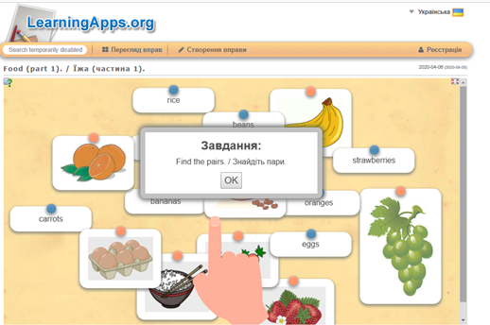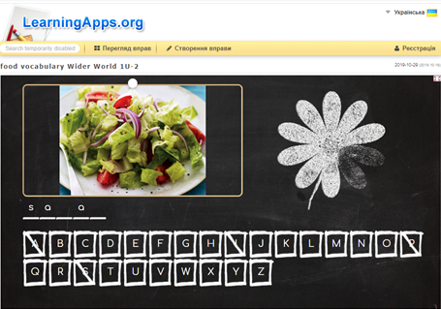

Гра є невід’ємною частиною життєвого досвіду дитини. Саме через гру діти пізнають світ, отримують знання та розвивають уміння. Ігри, пісні, римівки, чанти не лише підвищують мотивацію до навчання, вони є найважливішим способом навчання молодших школярів.
Онлайн-ресурс Британської Ради https://learnenglishkids.britishcouncil.org містить інтерактивні матеріали, які можна використати для розвитку комунікативних навичок учнів 1-х – 4-х класів.
На цьому сайті представлені онлайн-ігри, пісні, історії та відео з інтерактивними завданнями; матеріали для розвитку вмінь читання та писемного продукування, вивчення лексичного та граматичного матеріалу. Матеріал розділено за темами, які вивчаються в початковій школі.

Приклади можливостей використання сервісу learnenglishkids.britishcouncil.org
для виконання інтерактивних завдань:

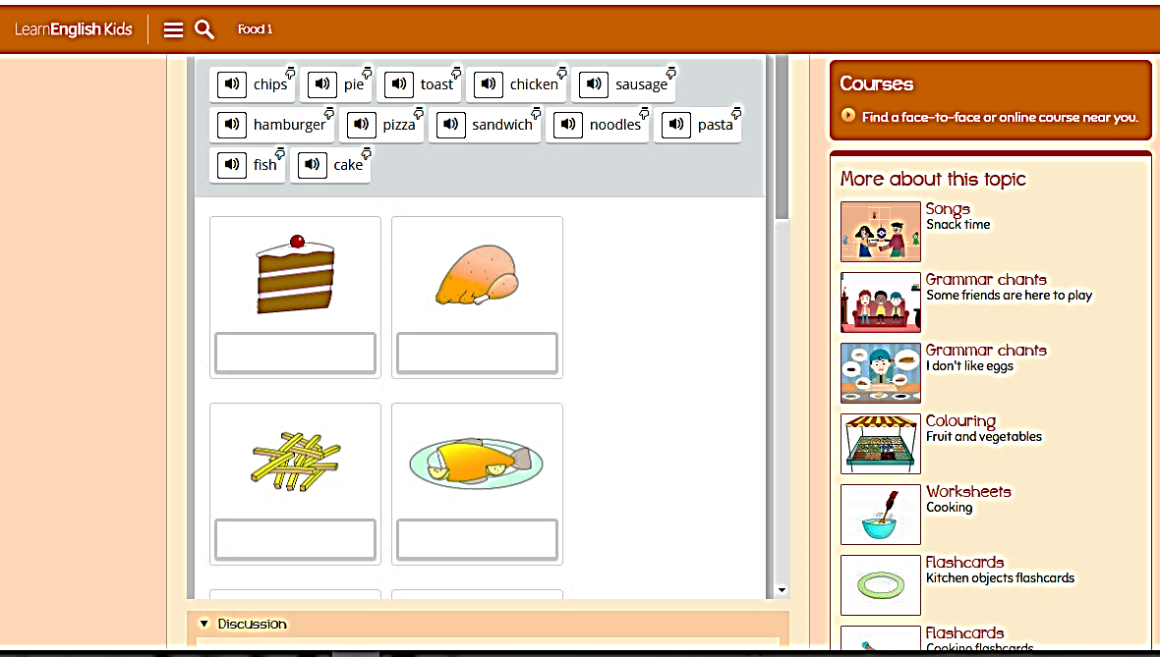

Організація зворотного зв'язку з учнями та батьками

Робота вчителя з використанням дистанційного навчання під час карантину відбувається за тісної співпраці з учнями й батьками, як уже наголошувалося вище.
Для проведення аналізу діяльності вчитель може використовувати анкету, у якій дитина може відповісти на запитання, що їй сподобалось, а що ні, які виникли труднощі під час вивчення нового матеріалу тощо.
Зворотний зв'язок з учнями та формувальне оцінювання мають акцентувати увагу на досягненнях учнів, а не на невдачах. Твердження «Я знаю», «Я можу» розвивають здатність до самооцінювання, збільшують відповідальність за власне навчання, створюють ситуацію успіху.
Учитель повинен переконати батьків проводити грамотний тайм-менеджмент, для того щоб навчання не розтягувалось на весь день. У нагоді стане міні розклад, де прописано, скільки часу дитина проводить за навчанням, а скільки – на відпочинку.

Поради батькам
1. Забезпечте дотримання режиму дня дітьми.
2. Ознайомтеся з програмовими вимогами та очікуваними результатами.
3. Сплануйте освітню діяльність дитини, розподіліть наявний матеріал та завдання на декілька частин. Оскільки під час вивчення іноземної мови важлива систематичність, краще приділяти мові декілька хвилин щодня, ніж цілий день.
4. Дотримуйтеся тайм-менеджменту, пам’ятайте, що діти молодшого шкільного віку швидко втомлюються та втрачають інтерес до одноманітних занять.
5. Надавайте виважену й розумну допомогу дитині в опрацюванні матеріалу, не намагайтесь виконати завдання замість неї.
6. Допоможіть із використанням інтерактивних ресурсів, зокрема аудіодисків та Інтернет-ресурсів для роботи вдома.
7. Ви можете посприяти кращому засвоєнню вивченого матеріалу, вмикаючи пісні з підручника, коли дитина зайнята малюванням чи якимось рукоділлям, або запропонувавши переглянути мультфільм англійською мовою, – це розвине навички сприйняття на слух, збагатить словниковий запас та покращить вимову.
8. Постійно підтримуйте зворотний зв’язок з учителем.

Для того щоб учні мали мотивацію до навчання, усі завдання, виконані під час карантину самостійно, мають бути проаналізовані та оцінені вчителем.
Після відновлення освітнього процесу вчителям у кожному класі необхідно буде обов’язково провести урок застосування знань, умінь і навичок із тем, вивчених за технологією дистанційного навчання під час карантину.

Шановні вчителі! Питання та побажання можна направити за електронною адресою: center_ekspert@ukr.net

